Kedves Versenyző! A versenyben a feladatlapon szereplő eljárásneveket használd a megadott paraméter sorrenddel! A programjaidat a munka végeztével mentened kell a versenybizottság által adott kód szerint.
1. feladat: Mozaik (20 pont)
Készíts Logo eljárást (mozaik :n :m :h) :n*:m-es mozaikpadló készítésére, ahol :h az ötszögek oldalhossza!
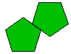 | 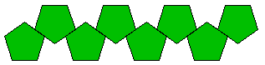 | 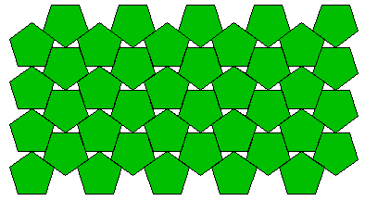
mozaik 1 1 30 | mozaik 1 4 20 | mozaik 4 5 20
2. feladat: Fa (15 pont)
Készíts Logo eljárást fa rajzolásra (fa :h :k :b :j)! Legyen :h a törzs hossza, minden ág végén balra :b*:h hosszúságú, jobbra :j*:h hosszúságú ág nő ki, de csak akkor, ha a hossza legalább :k!
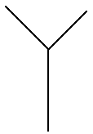 | 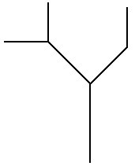 | 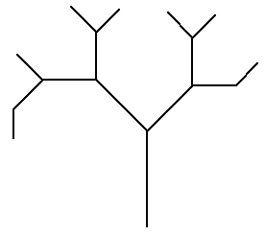
fa 100 60 3/4 2/3 | fa 100 50 3/4 2/3 | fa 100 30 3/4 2/3
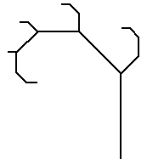 | 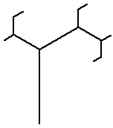 | 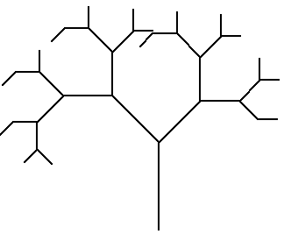
fa 100 10 0.7 0.3 | fa 100 10 0.4 0.6 | fa 100 20 3/4 2/3

3. feladat: Virágok (25 pont)
Készítsd el a következő virágokat kirajzoló eljárásokat: virág1 :r :szín, virág2 :r :szín és virág3 :r :szín, ahol az :r a virág szirmok méretét, a :szín pedig a színét határozza meg (:szín értéke piros, sárga, kék vagy lila lehet)! A virágok közepe mindig sárga, narancs színű mintával. (A mintát a töltőminta! minta paranccsal adhatod meg! Ha szükséged van rá, megjegyezheted a teknőc pozícióját a hely (Comenius) vagy a poz (Imagine) paranccsal, a teknőc helyének beállítását pedig a hely! vagy poz! paranccsal teheted meg!)
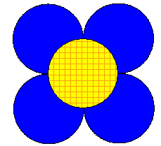 |  | 
virág1 100 ”kék | virág2 100 ”kék | virág3 100 ”piros
4. feladat: Naptár (15 pont)
Készíts eljárást egy hónap naptárja kirajzolására (naptár :napszám :elsőnap :h) a minta szerint, ahol a :napszám a hónap napjai száma, az :elsőnap jelentése: a hónap első napja a hét hányadik napjára esik, a :h pedig a négyzetek oldalhossza. Minden nap sorszáma a négyzete jobb felső sarkában szerepeljen (de ne érjen a vonalakhoz), a szombat és a vasárnap piros színű legyen!
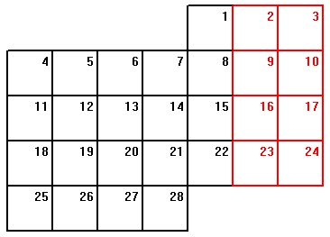 | 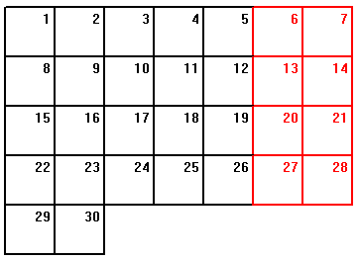
naptár 28 5 50 | naptár 30 1 50
Elérhető összpontszám: 75 pont + 25 pont a 2. fordulóból

